ΘΕΜΑ 2
2.1.
2.1.Α. Η δύναμη φαίνεται στο επόμενο σχήμα:
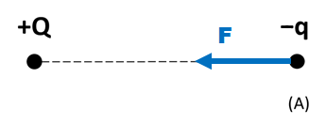
Η ένταση φαίνεται στο επόμενο σχήμα:
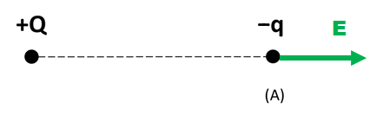
Η σωστή εικόνα είναι η 2.
Μονάδες 4
2.1.B. Ένα θετικό και ένα αρνητικό φορτίο έλκονται. Άρα η δύναμη είναι προς τα αριστερά. Επειδή το δοκιμαστικό φορτίο q είναι αρνητικό, η δύναμη και η ένταση είναι αντίρροπα διανύσματα. Άρα η ένταση είναι προς τα δεξιά.
Μονάδες 8
2.2.
2.2.A. Σωστή απάντηση η (β).
Μονάδες 5
2.2.B.
Η συμβατική φορά είναι η αντίθετη από τη φορά κίνησης των ηλεκτρονίων.

Μονάδες 8

